МИСТЕРСТВО ОБРАЗОВАНИЯ РЕСПУБЛИКИ БЕЛАРУСЬ

УЧРЕЖДЕНИЕ ОБРАЗОВАНИЯ

ГОМЕЛЬСКИЙ ГОСУДАРСТВЕННЫЙ ТЕХНИЧЕСКИЙ УНИВЕРСИТЕТ ИМЕНИ П. О. СУХОГО

Факультет автоматизированных и информационных систем

Кафедра «Информационные технологии»

ОТЧЕТ ПО ЛАБОРАТОРНОЙ РАБОТЕ №2

по дисциплине «Операционные системы»

на тему: «Сервер сценариев Windows Script Host»

Выполнил: студент гр. ИТП-11

Иванов Д. А.

Принял: преподаватель-стажёр

Карась О. В.

Гомель 2022

**Цель работы:** ознакомиться с *Windows Script Host*, научиться создавать и запускать сценарии на скриптовом языке *VBScript*.

**Задание:** Создать сценарий реализующий в консольном режиме диалог с пользователем в виде меню. Сценарий должен выполняться циклически пока не выбран пункт «Выход». Первый пункт меню должен выводить информацию о создателе (ФИО, группа) и краткое описание выполняемых действий, остальные пункты реализуют действия: А)Архивирование заданной папки. Б)Сохранение в текстовом файле списка папок в заданном каталоге.

Листинг программы:

**Dim** s

do

    WScript.StdOut.WriteLine "menu:"

    WScript.StdOut.WriteLine "----------------------------"

    WScript.StdOut.WriteLine "1. Author"

    WScript.StdOut.WriteLine "2. Archive"

    WScript.StdOut.WriteLine "3. Create the list of folders"

    WScript.StdOut.WriteLine "4. exit"

    WScript.StdOut.WriteLine "----------------------------"

    s = WScript.StdIn.ReadLine

**Set** WshShell = WScript.CreateObject("WScript.Shell")

    if (s="1") Then

        WScript.StdOut.WriteLine "Ivanov Dmitrij Alexandrovich, ITP-11"

    elseif(s="2") Then

        WScript.StdOut.Write "What to archieve:"

        f = WScript.StdIn.ReadLine

        WshShell.Run("C:\Users\Sal\Desktop\rar.bat "+ f + " " + f + ".rar")

    elseif(s="3") Then

        WScript.StdOut.Write "Gimme a folder:"

        f = WScript.StdIn.ReadLine

        WshShell.Run("C:\Users\Sal\Desktop\dir.bat " + f + " " + f + ".txt")

    End if

loop until (s="4")

Листинг rar.bat:

@ECHO OFF

CLS

"c:\program files\winrar\rar.exe" a %~2 %~1

Листинг dir.bat:

@ECHO OFF

CLS

dir %~1 /A:D > %~2

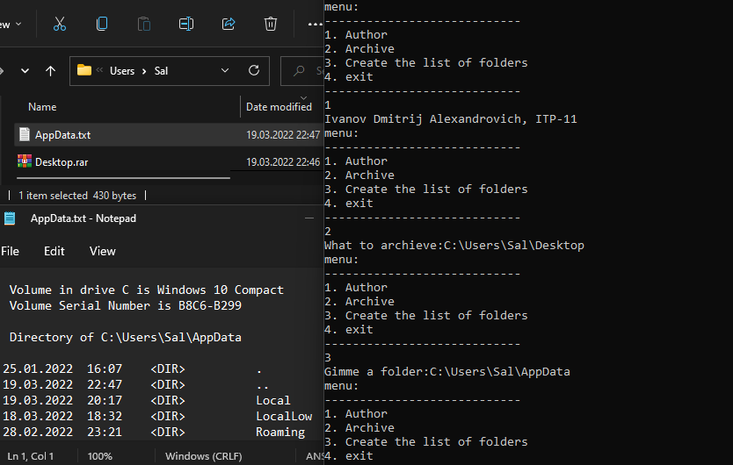

Рисунок 1 – Результат выполнения всех пунктов программы

**Вывод:** получены базовые знания о Windows Script Host и навыки создания сценариев на скриптовом языке VBScript.

**Приложение:**

краткие теоретические сведения о использованных объектах, методах и свойствах:

*WScript* – сервер сценариев *Windows* предоставляет среду, в которой пользователи могут выполнять сценарии на различных языках, использующих разнообразные объектные модели для выполнения задач.

*WScript.StdOut.WriteLine* – вывод строки в стандартном потоке вывода с переносом курсора на новую строку.

WScript.StdIn.ReadLine – ввод строки в стандартном потоке ввода.

CreateObject() – функция, которая создает и возвращает ссылку на объект ActiveX.

WshShell.Run – функция для запуска файла